УВАЖАЕМЫЕ РОДИТЕЛИ!
ПРЕДЛАГАЮ ВАШЕМУ ВНИМАНИЮ КОНСУЛЬТАЦИЮ
«КИНЕЗИОЛОГИЧЕСКИЕ УПРАЖНЕНИЯ ДЛЯ ВСЕЙ СЕМЬИ»
Вы узнаете:
- что такое «кинезиология»;
- познакомитесь с упражнениями, которые Вы сможете выполнить вместе с детьми!
Кинезиологические упражнения – комплекс движений, позволяющих активизировать межполушарное взаимодействие. Считается, что различные психические функции распределены между полушариями головного мозга.
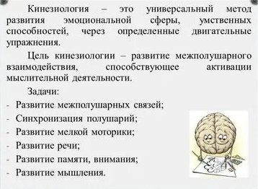
Правое полушарие – гуманитарное, образное, творческое – отвечает за тело, координацию движений, пространственное, зрительное и кинестетическое восприятие.
Левое полушарие – математическое, знаковое, речевое, логическое, аналитическое – отвечает за восприятие слуховой информации, постановку целей и построение программ поведения.
Развитие межполушарного взаимодействия является основой развития интеллекта. Современные кинезиологи рассматривают неспособность правого и левого полушарий к интеграции, полноценному взаимодействию как одну из причин нарушения функции обучения и управления своими эмоциями.
При регулярном выполнении специальных перекрёстных движений образуется большое количество нервных волокон, связывающих полушария головного мозга, т.е. развивается мозолистое тело. В мозге происходят положительные структурные изменения. Совершенствуется регулирующая и координирующая роль нервной системы.
Упражнения позволяют:
- активизировать интеллектуальную и познавательную деятельность
- улучшить память, внимание, речь, пространственные представления
- развить мелкую и крупную моторику
- облегчить процесс чтения и письма
- снизить утомляемость, излишнее напряжение o повысить стрессоустойчивость организма
Упражнения желательно выполнять ежедневно в течение 6-8 недель.
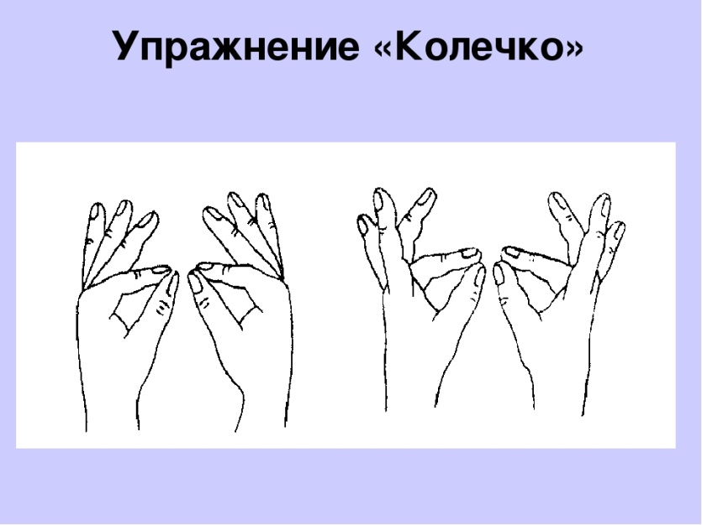
Плавно и как можно быстрее перебирать пальцы рук: соединять в кольцо с большим пальцем поочерёдно указательный, средний, безымянный пальцы и мизинец сначала в прямом, потом – обратном порядке. Упражнение выполняется каждой рукой отдельно, затем двумя руками одновременно.

Упражнение «Кулак – Ребро – Ладонь»

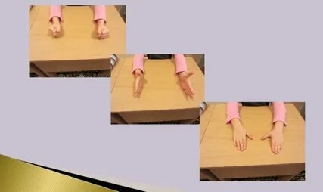

Ребёнку показывают три положения руки на плоскости стола, последовательно сменяющих друг друга: ладонь на плоскости, сжатая в кулак; ладонь ребром на плоскости стола; распрямлённая ладонь на плоскости стола. Ребёнок выполняет упражнение вместе с педагогом, затем – по памяти в течение 8-10 повторений. Упражнение выполняется сначала правой рукой, затем – левой, затем – двумя руками вместе. Ребёнок может помогать себе командами («кулак – ребро – ладонь»), произносимыми вслух или про себя.
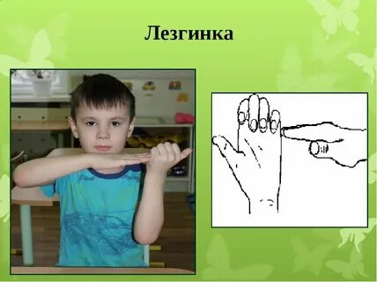
Левая рука сложена в кулак, большой палец отставлен в сторону, кулак развёрнут пальцами к себе. Правая рука прямой ладонью в горизонтальном положении прикасается к мизинцу левой. После этого одновременно меняются позиции правой и левой рук. Упражнение повторяют, выполняя 6-8 смен позиций, добиваясь высокой скорости смены положений.
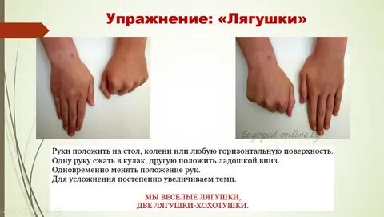
Ребёнку предлагается (после демонстрации) одновременно ударять по столу двумя руками: правой, сжатой в кулак, и левой – раскрытой ладонью. Затем наоборот: левой, сжатой в кулак, а правой – раскрытой ладонью. Положение обеих рук следует менять одновременно. Упражнение выполняется ритмично в течение 3-4 повторений.

Упражнение «Замок»
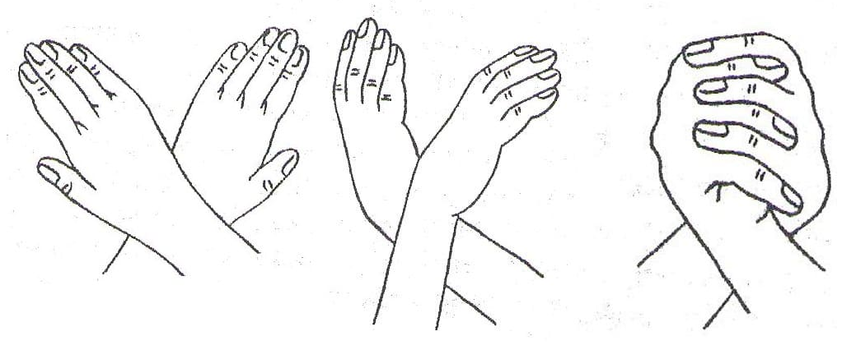
Скрестить руки ладонями друг к другу, сцепить пальцы в замок, развернуть руки к себе. Двигать пальцем, который укажет взрослый, точно и чётко. Нежелательны движения соседних пальцев. Прикасаться к пальцам нельзя. В упражнении последовательно должны участвовать все пальцы обеих рук. В дальнейшем (если занятия проводятся с группой) дети могут выполнять упражнение парами.

Упражнение « Ухо – Нос»
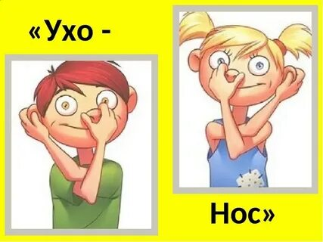
Ребёнку предлагают левой рукой взяться за кончик носа, а правой рукой – за противоположное ухо. Затем одновременно отпустить ухо и нос, хлопнуть в ладоши и поменять положение рук «с точностью до наоборот».

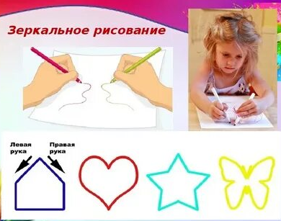
Перед ребёнком кладут на стол чистый лист бумаги, предлагают взять в обе руки по карандашу или фломастеру и рисовать одновременно обеими руками зеркально-симметричные рисунки, буквы. При выполнении этого упражнения происходит расслабление глаз и рук, деятельность обеих полушарий синхронизируется, увеличивается эффективность работы всего мозга.

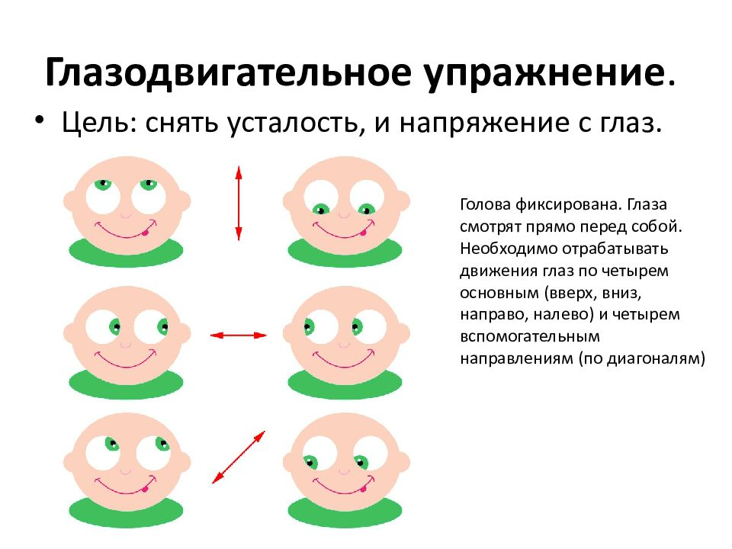
Каждое из движений делается сначала на расстоянии вытянутой руки, затем на расстоянии локтя и, наконец, около переносицы. Движения совершаются в медленном темпе (от 3 до 7 секунд) с фиксацией в крайних положениях, причём удержание по длительности должно быть равным предшествующему движению. При отработке глазодвигательных движений для привлечения внимания ребёнка рекомендуется использовать какие-либо яркие предметы, маленькие игрушки. Тем областям в поле зрения ребёнка, где происходит «соскальзывание» взгляда, следует уделить дополнительное внимание, «прорисовывая» их несколько раз, пока удержание не станет устойчивым.
Желаю удачи! С уважением, учитель – дефектолог Землянова Вероника Валерьевна.

